Prot. 506 del. 16.10.2015

Ai Presidenti ed ai Consiglieri alla Vela

dei Circoli Affiliati della V ZONA

*trasmissione Via Mail* info@clubnauticodellavela.it

**Oggetto: 1° Salerno Boat Show Marina d’Arechi 17-18 e 24-25 ottobre 2015**

Con piacere si comunica che La V ZONA sarà presente con un proprio stand istituzionale al 1° Salerno Boat Show in programma al Marina d’Arechi nei giorni 17-18 e 24-25 ottobre p.v. con orario 10:00 18:00.

Nell’ambito della partecipazione, frutto della collaborazione tra il Comitato di ZONA e il Marina d’Arechi, saranno previste dimostrazioni veliche in acqua con la collaborazione dei Circoli Affiliati e con uscita dall’arenile sud del Porto e sabato 24 ottobre alle 11:00 un interessante incontro tra gli alunni degli Istituti Nautici della Provincia di Salerno con Marco Gallo Campione Italiano di Vela classe Olimpica Laser e Lars Borgstrom Coordinatore Attività Giovanile V ZONA .

Contando sul vostro interesse all’iniziativa di promozione velica, l’occasione è gradita per inviare

Cordiali Saluti

Il Presidente del Comitato V Zona

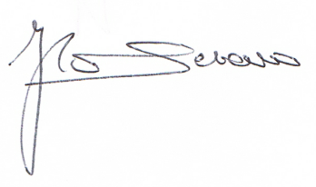 Francesco Lo Schiavo